A Geografia e os territórios de risco: contributos para a compreensão da difusão da COVID 19 à escala global

NOSSA, Paulo Nuno
Fernanda Dias S. Cravidão
RESUMO
O ano de 2020 ficará marcado pelo aparecimento e disseminação, em termos globais, da COVID 19. Uma nova pandemia que rapidamente atinge todos os lugares, embora o seu impacto esteja retratado nos territórios de modo desigual. Os mais pobres, os mais frágeis, os mais distantes dos centros de decisão são, como sempre foram, os últimos a terem acesso a condições medico-sanitárias que mitiguem as consequências do vírus. Vivem em territórios de risco: condições sanitárias, ausência de água potável, grandes densidades sobretudo em áreas urbanas, exposição as alterações climáticas, conflitos de natureza diversa, deslocados e onde a divisão do mundo em grandes blocos geopolíticos exerce de modos vários o seu poder. Tal como desde a antiguidade, a COVID 19 veio mostrar que há uma geografia espaço-temporal cuja matriz pouco se tem alterado. Porem, desde meados do século passado que o mundo é cada vez mais pequeno. Os tempos de partida e chegada encurtam-se, os viajantes são cada vez em maior número e para todo os lugares, a informação chega no momento em que é produzida, frequentemente acrítica e deturpada. Com este texto pretende-se mostrar como a cidade de Whuan reuniu todas as condições para a” tempestade perfeita” transformando o planeta num território global de risco.
Palavras-chave: hiperconectividade, SARS-CoV2, difusão, globalização

ABSTRACT
The year 2020 will be marked, by the appearance and spread, in global terms, of COVID 19. A new pandemic that quickly reaches everywhere, although its impact is portrayed in the territories unevenly. The poorest, the most fragile, the most distant from decision-making centers are, as they always have been, the last to have access to medical and sanitary conditions that mitigate the consequences of the virus. They live in risky areas: sanitary conditions, lack of drinking water, high densities, especially in urban areas, exposure to climate change, conflicts of diverse nature, displaced people, and where the division of the world into large geopolitical blocks exercises their power in different ways. As in antiquity, COVID 19 came to show that there is a spatio-temporal geography whose matrix has changed little. However, since the middle of the last century, the world has become smaller and smaller. Departure and arrival times are shortened, travelers are increasing in number and everywhere, information arrives at the moment it is produced, often uncritical and misrepresented. This text intends to show how the city of Whuan met all the conditions for the "perfect storm" transforming the planet into a global territory of risk.
Keywords: hyperconnectivity, SARS-CoV2, diffusion, globalization
INTRODUÇÃO
As epidemias, desde sempre, têm acompanhado as sociedades humanas. São conhecidos relatos descritos por Tucídides da Peste de Atenas ou Peste do Egito, evento epidémico registado pela primeira vez em 430 a.C. em Atenas, durante o segundo ano da Guerra do Peloponeso: «não havia memória de nada comparável, nem enquanto pestilência, nem enquanto destruição de vidas humanas (…) era a primeira vez que tratavam o mal e estavam em face do desconhecido» (Grmek, 1996:167).
Os surtos epidémicos ampliaram a sua frequência e raio de ação à medida que a tecnologia de transporte se tornou mais rápida e eficiente, desde o neolítico até ao presente. A domesticação de animais potenciou o aparecimento de um conjunto de “novas doenças” causadas por germes, transmitidos horizontalmente, como foi o caso da tuberculose e das febres eruptivas agudas provocadas pelos pox vírus. A dominação política e extensão geográfica do Império Romano gerou a primeira unificação microbiana da história. Até à formação do Império, na Europa, não havia registo de lepra, só na era helenística se iniciou a sua expansão no Oriente mediterrânico.
A peste negra foi, possivelmente, a primeira pandemia a causar o maior número de mortos, disseminando-se de forma relativamente lenta pela Ásia no século XIV (1334 – 1346), alastrando paulatinamente pela rota das caravanas, acelerando a sua difusão quando atinge o Mar Negro e se propaga por via marítima por diferentes países na costa atlântica, desde Itália (1347) até à Noruega (1348; Grmek, 1996).
Os atores de transporte e contágio têm semelhanças com os que encontramos hoje, pelo menos evidenciam funções idênticas. Fluxos de comerciantes, mercadores do oriente para ocidente e do mediterrâneo para a Europa cruzam-se, percorrendo sucessivas vezes as mesmas rotas - de que é exemplo a Rota da Seda. Georges Duby (1989) regista que a peste veio do Oriente para o Ocidente através desse longo itinerário, sobrepondo-se a duas rotas que ligavam o sul e o norte da China ao Leste Europeu, passando pela Índia, Mongólia, Índia e Pérsia (hoje, Irão). Na primeira etapa da travessia, a movimentação de mercadorias de luxo, tais como seda, ouro, prata, jade, âmbar e especiarias, dava-se por transporte terrestre. Caravanas de cavalos, burros e dromedários atravessavam um longo percurso por estradas que cortavam a Ásia e países como a Rússia e a Ucrânia.
Para além da extensa mortandade, a Peste Negra, à semelhança de outras epidemias violentas, desencadeia uma ampla desordem social e espacial nos territórios que atinge, tal como é demonstrado por Martins (2011:44) ao analisar a obra de Giovanni Boccaccio (1313-1375), onde se descreve o impacte da epidemia sobre nobre cidade de Florença:
«Boccacio descreve como eram esquecidas as leis humanas e as divinas, como a ordem familiar era posta de parte (no seu extremo mais horrendo, os pais tinham medo de visitar os próprios filhos), assim como as regras da moral. Para além de tudo isto, o desrespeito para com os ritos fúnebres e as últimas vontades dos mortos revelam uma total corrupção social e, no fundo, um desrespeito igualmente grande pelos vivos.
Mesmo fora da cidade a ordem deu lugar ao caos, nas pequenas aldeias ou casas isoladas os camponeses iam morrendo ou tornavam-se indiferentes às suas obrigações, deixando os animais errar ao acaso pelos campos.»
No contexto europeu, Portugal não é exceção neste roteiro de difusão da peste, nem o poderia ser face à importância do comercio marítimo. Pela sua posição, Lisboa, no extremo ocidental da Europa, com grande ligação ao mar, era um porto seguro para a entrada de bens na Europa. Com o comércio marítimo vinham outros males que depois se difundiam por terra, seguindo os principais itinerários do comércio e das gentes. Mesmo quando se tratava de abordagens militares, estas também contribuíram para a disseminação de pestes.
Rodrigues (1991), explorando os registos paroquiais, transmite-nos o contexto de impotência, diferenciação social e de fatalidade que caracterizavam os episódios de peste no século XVI na cidade de Lisboa:
«Os indícios de peste manifestaram-se a 26 de junho do ano de 1569, três semanas depois, 12 de julho, já a mortalidade atingia 1,1 % da cidade. O rei e a corte abandonam a cidade a fim de se preservarem sãos. Um mês depois, funcionários do reino (vereadores), pedem autorização régia para sair da cidade quando a mortalidade já atingia 8,6 % da população aí residente. A 28 de agosto, o Soberano autoriza a saída quando a mortalidade já atingia 10,4 % da população. Dois dias depois, é decretada lei marcial, sendo encerradas as portas da cidade por um período de aproximadamente um ano. Foram reabertas em junho do ano seguinte. Lisboa transformou-se num amontoado de casas e de pessoas moribundas. A classe dirigente permaneceu a salvo».

Para Meade (1988), os descobrimentos constituíram um importante marco na difusão de “novas doenças” sobretudo para o continente americano, onde se introduziram enfermidades como a malária, lepra, tifo, varíola, cólera e peste bubónica. Para além da forte dominação política e cultural a que foram sujeitos muitos dos povos autóctones, estas novas patologias revelaram-se fatais, conduzindo em menos de um século à extinção de inúmeras populações locais, como os ameríndios que receberam Colombo em St. Domingo (Meade, 1988), admitindo-se também que a varíola terá sido um forte aliado de Hernan Cortés na derrota do Império Asteca (1520).
Na Europa, as condições sanitárias, a falta de higiene, a sobrelotação de algumas cidades, o mau traçado das ruas onde o sol não entrava eram, em pleno século XVII, territórios propícios à propagação de doenças. De acordo com Martins (2011:77), ao analisar os escritos de Daniel Defoe sobre a eclosão da peste em Londres (1665), sublinha que, para além das perdas individuais geradas pela peste, as cidades, enquanto comunidades organizadas de cidadãos eram, elas próprias as verdadeiras vítimas da peste:
«O seu sofrimento é parte do sofrimento da cidade. Esta é que é a verdadeira vítima da peste, o silêncio que se espalha pelas ruas de Londres não é mais do que um indício do estado moribundo deste ser vivo. Uma nova ideia de Pathos vem à mente: estamos perante o Pathos da cidade, o sofrimento que só nos surge como fazendo sentido na sua dimensão de trauma coletivo, o sofrimento de um conjunto de pessoas que, inserindo-se na cidade de Londres, fazem parte e dão vida a uma entidade capaz de ser igualmente afetada».
Se tomarmos a Inglaterra vitoriana como exemplo (1837-1901), observamos que estes, entre outros territórios europeus, permaneceram pródigos em surtos epidémicos pelo que a morte estava sempre presente e marcava obsessivamente o quotidiano destas sociedades. Em 1830, a esperança de vida das classes de elevado estatuto atingia em Londres os 44 anos, diminuindo para os 25 anos nos homens de negócios e não ultrapassava os 22 anos nas classes operárias. Antes de completarem os 5 anos, estima-se que 57% das crianças nos meios operários morreriam (Hunter, 2000).
Este quadro de fragilidade e persistente mortalidade, frequentes vezes causada pela cólera e febre tifoide, era agravado sazonalmente pelo surgimento da primavera, e mantinha-se até ao eclodir do inverno, constitui o estímulo necessário para a implementação das conhecidas reformas sanitárias. Estas, ocorreram por toda a Europa no século XIX, adquirindo inegável significado ao nível da prevenção e educação em saúde pública, dando origem à implementação de regras inovadoras neste campo. Foram de tal forma importantes que Koch (1843-1910), reconhecendo o significado trágico das epidemias e numa alusão às medidas tornadas necessárias para as combater, refere-se à cólera como -uma velha aliada (Cliff et al., 1992; Nossa, 2001). De acordo com George (2004), os trabalhos de Chadwick (1848-1854), que marcaram o movimento sanitarista inglês do século XIX, são fortemente impulsionados pelas vagas epidémicas e são indissociáveis das miseráveis condições de vida e de habitação que marcam os bairros operários das cidades industriais. É neste contexto de infeção por cólera que surge a emblemática investigação produzida por John Snow (1854), apresentada na sua obra - On the mode of the communication of cholera. Snow verifica a existência de uma elevada prevalência de mortes numa área restrita de Londres, próximo de Golden Square, tornada evidente pelo trabalho cartográfico que elaborou. Procedendo a um arrolamento das companhias fornecedoras de água na área londrina e correlacionando o local de abastecimento com as áreas servidas e os índices de mortalidade, John Snow conclui que a difusão desta epidemia se encontra estreitamente relacionada com o suprimento de água nos diferentes distritos urbanos, sendo agravada por condições de pobreza, sobrelotação e deficiências de higiene que sempre se lhe associaram (Nossa, 2001).
No presente, a maioria das cidades europeias modernizou-se, ordenou o seu edificado, atualizou as infraestruturas básicas, redefiniu os espaços de circulação e de lazer, aproveitando também a oportunidade de reconstrução do pós-guerra, não exibindo níveis de fragilidade sanitária na maior parte dos seus territórios. Todavia, se mudarmos de escala e olharmos de um modo mais atento a partir do interior das cidades em diversos continentes, encontramos contrastes de desenvolvimento violentos que a atual crise sanitária por COVID19 veio evidenciar.

HIPERCONECTIVIDADE, MOBILIDADE E TURISMO: A TEMPESTADE PERFEITA
Tendo presente os surtos epidémicos causados por vírus hemorrágicos que sucessivamente têm eclodido no continente africano, atingindo com maior frequência e velocidade de transmissão núcleos urbanos no Congo, Guiné-Conacri ou Serra Leoa, ou mesmo o Senegal (2014), Zinszer (2017) efetuou uma extensa revisão da literatura e elenca como preditores destas crises sanitárias a associação entre aspetos sociodemográficos e aspetos ambientais que persistentemente estão presentes:
- crescente ocupação humana de nichos ecológicos para desflorestação e exploração de atividades económicas várias;
- aumento da densidade populacional;
- pobreza;
- baixo nível de educação e elevada iliteracia em saúde;
- fatores comunicacionais: descodificação da mensagem e acesso a meios de difusão; densidade rodoviária;
- fatores culturais;
- fatores físico-climáticos específicos.
Nestes contextos, os mais recentes surtos de doenças infeciosas evidenciam um elevado potencial de ameaça para a saúde global, observados numa escala sem precedentes, associando pesados custos para a saúde humana, funcionando como gatilho para desencadear crises económicas e de segurança que urge prevenir. De acordo com Piot, Soka & Spencer (2019:334), o atual quadro de risco sanitário regional/global resulta da confluência de fatores socioeconómicos, políticos e fatores ambientais que estão a acelerar sem precedentes a taxa de emergência de doenças infeciosas: «Com o aprofundamento da globalização, esses agentes são cada vez mais móveis e as ameaças que representam são de natureza global».
No caso da atual pandemia gerada pelo coronavírus SARS-CoV2, os fatores que permitiram a sua rápida difusão à escala global, num curtíssimo espaço de tempo, parecem resultar da conjugação do que se designa por “tempestade perfeita”, congregando no mesmo território fatores característicos de contextos de modernidade, como é a hiperconectividade das cidades globais, com outros característicos de processo de transição, como os que estão associados à insegurança sanitária presente em mercados de carne de animais selvagens (bush meat), muito populares em algumas regiões asiáticas. Autores como Peeri et al. e Nossa (2020), sublinharam a elevada concetividade territorial como um fator fulcral para a compreensão da velocidade de propagação e alcance global da atual pandemia por SARS-CoV2, associada à taxa de letalidade característica desta estirpe viral. De acordo com Peeri et al. (2020), a taxa de letalidade (provisória) do atual surto SARS-CoV2 é de aproximadamente 2,4%, enquanto as anteriores pandemias geradas por coronavírus, especificamente SARS (2002) e a MERS (2012) eram significativamente mais altas, respetivamente 9% e 35% (Adapt. Peeri et al.; 2020:5; Fig. 1).

Figura 2 – Comparação de dados epidemiológicos gerados por três beta coronavírus
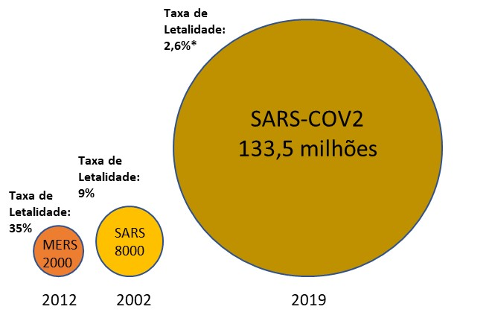
Fonte: adaptado de Peeri et al.; 2020:5/WHO
*valor estimado a 8 abril de 2021 (WHO)

A baixa taxa de letalidade da SARS-CoV2, quando comparada com a registadas nos anteriores surtos de SARS e MERS, sendo mais benévola para as populações, também permitiu uma difusão mais eficiente e quase silenciosa do vírus pois, ao gerar um número relativamente mais baixo de óbitos nos seus portadores, aos quais se associa uma infeção assintomática inicial, permite ampliar a mobilidade dos portadores, multiplicando a sua potencial difusão.
Nossa (2020) comparou a difusão espaço-temporal da SARS (2002) e da SARS-CoV2 (2019; Fig. 2) sinalizando a possibilidade de existirem fatores diferenciadores capazes de explicarem a desigualdade observada, quer na incidência nos primeiros 30 dias doença, quer na velocidade de propagação e alcance geográfico, atingindo 7736 notificações SARS-CoV2 em 31 dias, um intervalo de tempo 8 vezes inferior para uma incidência aproximada das notificações SARS.

Figura 2 – Linha de tempo para a incidência e difusão geográfica da SARS e SARS-CoV2
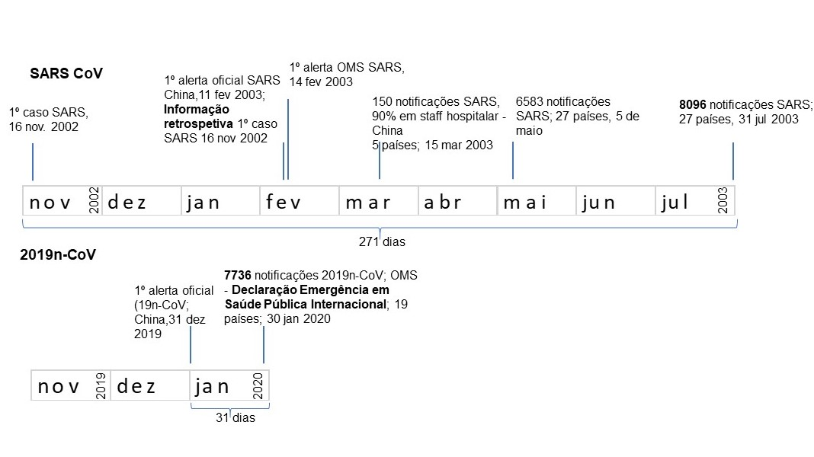
Fonte: Nossa (2020:328)

Nossa (2020) e Peeri et al. (2020) convergem para uma mesma interpretação: comparado com SARS (2002) e MERS (2012), a SARS-CoV2 (2019) espalhou-se mais rapidamente devido, em parte, ao aumento da globalização e ao crescimento exponencial da hiperconectividade na última década.
A possibilidade, ainda em investigação, de o foco inicial da doença ter eclodido na sétima maior cidade chinesa, Wuhan, mais especificamente no Mercado de Peixe (Fig.6), faz deste território o espaço perfeito para uma difusão regional em larga escala, transformando-se numa pandemia global num curtíssimo espaço de tempo:
«Wuhan, na China, é um grande centro que conecta o norte, sul, leste e oeste da China por meio de ferrovias e um grande aeroporto internacional. A disponibilidade de voos de ligação, o momento do surto durante o período chinês (Lunar) Ano Novo, e o enorme centro de trânsito ferroviário localizado em Wuhan ativou o vírus para se difundir por toda a China e, eventualmente, globalmente.» (Peeri et al.; 2020:2).
Neste contexto, Nossa (2020) sublinha que entre 2000 e 2016, o número de aeroportos internacionais em cidades chinesas passou de 22 para 77, enquanto a ligação internacional de cidades estrangeiras com a China passou de 56 para 146 (Fig. 3).

Figura 3- Evolução das ligações aéreas internacionais da China com outros países (2000-2016)
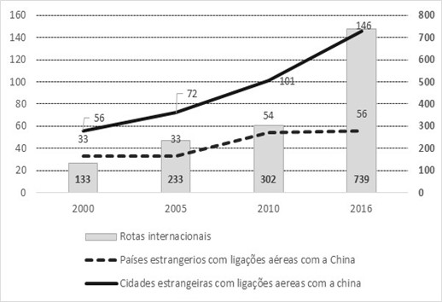
Fonte: Nossa (2020:330)

De acordo com a Associação Internacional de Transporte Aéreo (IATA, 2017; apud Wang, Yang, Wang; 2019), a crescente conectividade da China alterou o centro de gravidade das viagens aéreas mundiais para oriente, mais afastado do eixo EUA-Europa, tendo a China atingido o valor de 611 milhões de passageiros em 2018, muito próximo dos 637 milhões que os 27 países da UE transportaram no mesmo período e dos 889 milhões de passageiros transportados pelos EUA (Nossa, 2020).
No caso específico de Whuan, cidade com aproximadamente 11 milhões de habitantes, o aeroporto internacional liga, através de voos diretos, 117 destinos em 15 países (Fig. 5), ao qual se acrescentam 93 voos domésticos, gerando um fluxo mínimo de 2,1 milhões de passageiros /mês, entre janeiro e dezembro de 2019, com um pico de 2,5 milhões em agosto de 2019 (Fig.6).

Figura 4- Ligações aéreas diretas a partir do aeroporto de Whuan (Wuhan Tianhe International Airport)

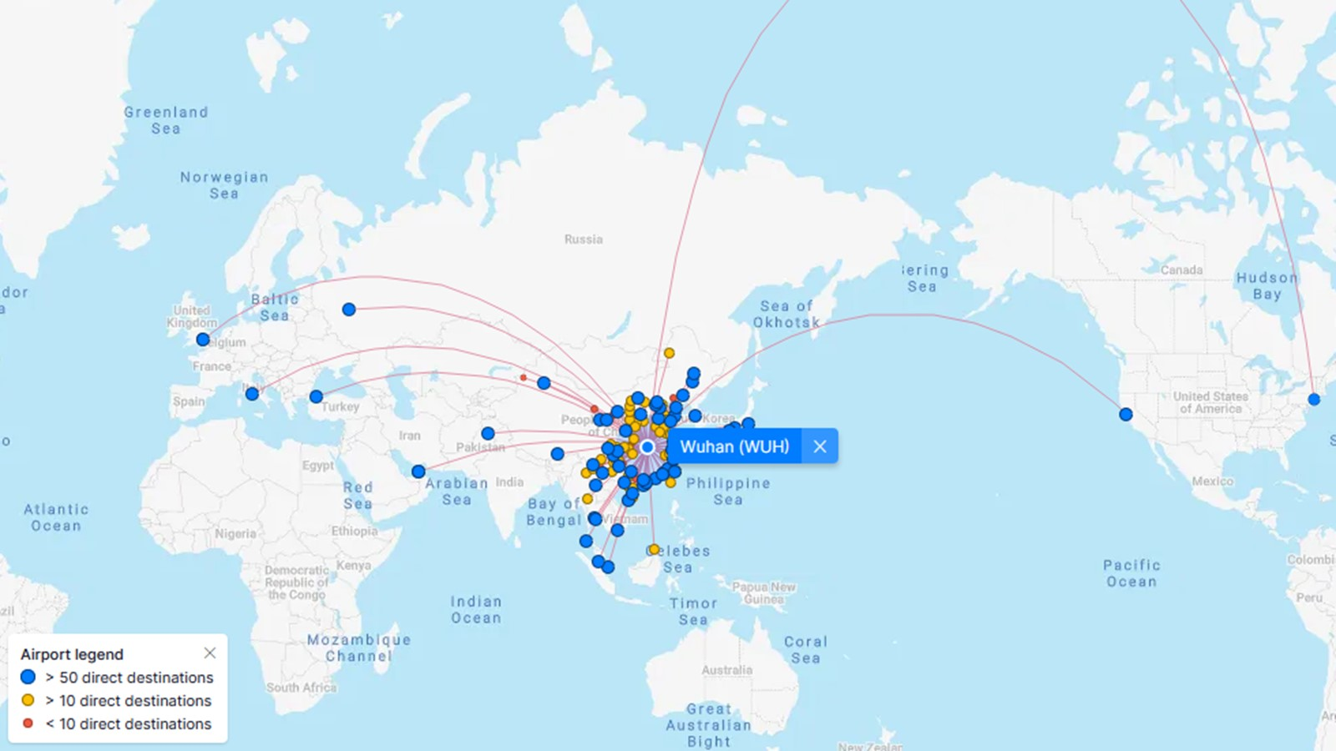
Fonte: flightconnections.com (9 abril 2021)

Figura 5 – Evolução da circulação de passageiros no aeroporto internacional de Wuhan (jan. 2019 – jan. 2020)
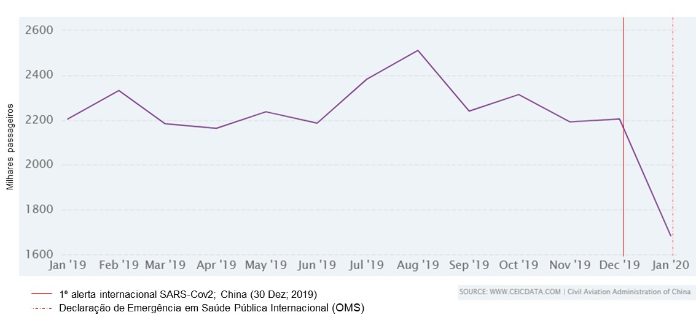Fonte: www.ceidata.com; Civil aviation administration of China

Figura 6- (A) Principais ligações ferroviárias com a cidade de Whuan (B) Mercado de Peixes e infraestruturas de transporte em Whuan
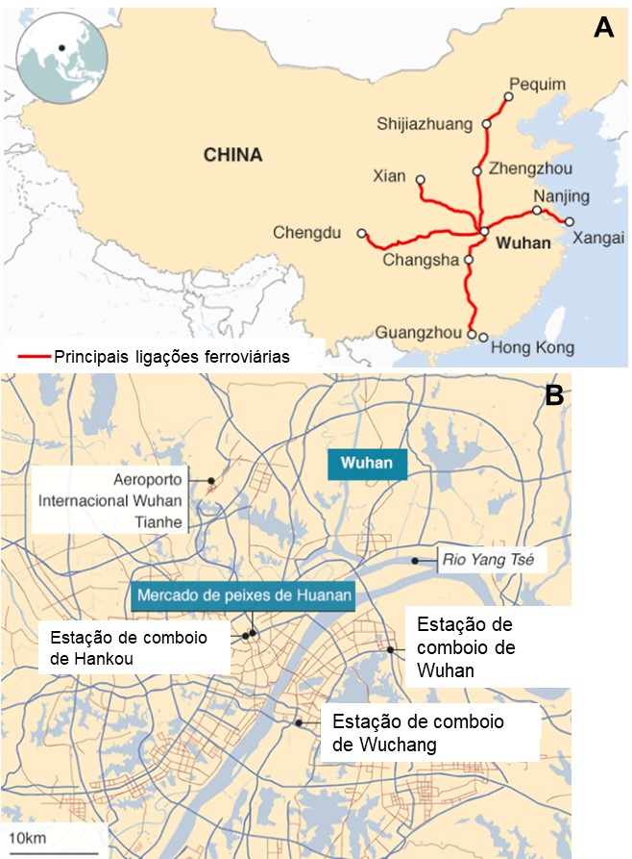
Fonte: www.bbc.com/portuguese/internacional-51216386

Adicionalmente, importa realçar que a província de Hubei é um território de elevada atratividade turística, servindo como porta de entrada para as Três Gargantas, uma região turística bastante popular, interna e externamente, cuja capital é Wuhan. Para termos uma ideia da capacidade de atração desta região, tomemos como exemplo o fluxo turístico gerado pelas comemorações do ferido do Dia Nacional (1 – 7 de outubro de 2019), que ocorreu aproximadamente 90 dias antes da declaração oficial da descoberta da SARS-COV2 pelas autoridades de saúde chinesas, isto é, num período de tempo onde, com elevada probabilidade o vírus já circulava na comunidade. Durante os sete dias de festividades, onde se incluem festivais temáticos, a província atraiu 63,1 milhões de visitantes, dos quais 22,6 milhões tiveram como destino a cidade de Whuan, gerando uma receita turística de 12,599 mil milhões de yuans (aproximadamente 1,67€ mil milhões; hubei.gov.cn, 2019). Já em pleno surto, 20 dias antes da OMS ter declarado Situação de Emergência em Saúde Pública Internacional, as festividades do ano novo lunar (Lunar New Year; LNY), com início a 10 de janeiro de 2020, impeliram a mobilidade de centenas de milhares de residentes por toda a China. A 4 de fevereiro de 2020 a China reportava 20.530 de infeções confirmadas por COVID19, 23.314 de casos suspeitos, 426 mortos, para além de 153 casos oficialmente confirmados em 23 países diferentes, a maior parte dos quais correspondiam a casos importados tendo Whuan como território de passagem/conexão (Lai et al., 2020).
Neste contexto, Lai et al. (2020), investigador no Departamento de Geografia e Ciências Ambientais da Universidade de Southampton, num artigo de pré-publicação – não revisto por pares, estimam, como base na percentagem de viajantes recebidos no destino, através do volume total de viajantes de companhias aéreas que partem Wuhan (dados base: fevereiro a abril de 2018), o número de casos importados relatados por cada país ou região, a partir de 3 de fevereiro de 2020, versus o risco de importação de Wuhan (Fig. 7).

Figura 7 – Estimativa de número de casos importados por cada país ou região a partir de Whuan (e fev. 2020)
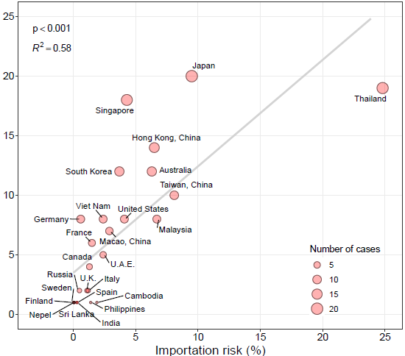
Fonte: Lai et al. (2020; Fig4)

PANDEMIA, DIPLOMACIA E SOLIDARIEDADE

Treze meses após a Declaração de Emergência em Saúde Pública feita pela OMS (30 de janeiro de 2020), o mundo regista 133,5 milhões de casos confirmados de infeção por COIVD19, 2,89 milhões de mortos e 733,397 novos casos relatados em 24 horas (WHO, 8 abril, 2021).
Para enfrentar uma ameaça desta magnitude, no presente, perante a ausência de terapêuticas especificas capazes de neutralizarem eficazmente a progressão do vírus no organismo humano, associadas à degradação da atividade económica à escala global, imposta por sucessivas estratégias de contenção baseadas no confinamento compulsivo de populações e isolamento de territórios, a estratégia de vacinação surge como a única arma credível, capaz de conter a propagação do vírus.
O nível de aquisição de vacinas junto dos putativos fornecedores na primavera/verão de 2020, para além de alguns alinhamentos geopolíticos mais ou menos evidentes, evidenciou as indisfarçáveis diferenças associadas à capacidade económica de blocos regionais que emitiram ordens de compra sobredimensionadas de protótipos de vacinas. Callaway (2020), num artigo publicado em agosto de 2020 na revista Nature, sublinhava que os EUA tinham ordenado a compra de 800 milhões de vacinas para proteger os seus 328 milhões de habitantes, assim como o Reino Unido tinha adquirido 340 milhões de vacinas, algo cinco vezes superior ao da população residente. Paradoxalmente, a COVAX – pilar de vacinação impulsionado pela OMS e por ONGs como a GAVI Alliance (Fundação Bill e Melinda Gates), tinha alcançado a compra de 300 milhões de doses para distribuir pela totalidade da população de 92 países de rendimento baixo ou médio-baixo, ficando muito aquém dos 2 mil milhões que estimam ser necessários (Fig. 8).

Figura 8 - Quantidade de vacinas para COVID19 adquiridas por países, blocos regionais e organizações internacionais (agosto 2020)
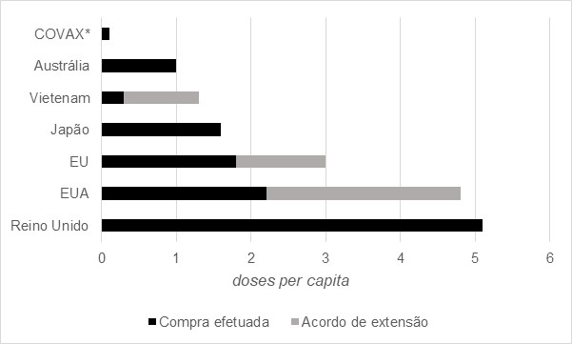
Fonte: adapt. Callaway; 2020:507; elaboração autor
* 92 países e economias de baixa e média renda elegíveis para receber doses por meio do acordo internacional da COVAX

Neste contexto, a distribuição e inoculação de vacinas à escala global evidencia desde já um nível de desigualdade assinalável (Fig. 9), funcionando inclusivamente como moeda de troca em arranjos geopolíticos regionais, como é o caso da prática prosseguida por Israel que admite implementar o que designa por – diplomacia da vacina, oferecendo vários milhares de doses à República Checa, como possível reconhecimento pela transferência da sua embaixada de Telavive para Jerusalém, à semelhança do que os EUA fizeram sob a administração Trump.
Figura 9 – População que recebeu pelo menos 1 dose de vacina para a COVI19 – 8 abril 2021.

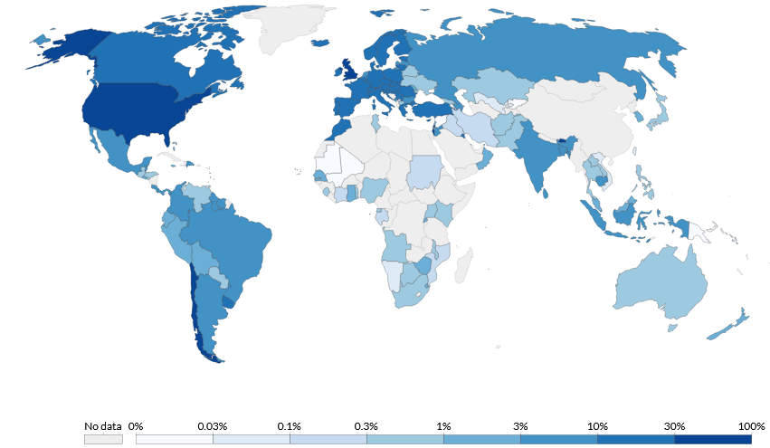
Fonte: Our World in Data; 10a abril de 2021

CONSIDERAÇÕES FINAIS
No presente, é imprescindível manter a prudência e a humildade necessárias para admitir que, as maiores consequências desta crise sanitária, ao nível do jogo de atores internacionais, ainda estão por compreender.
A hiperglobalização mostrou algumas das suas fragilidades de uma forma particularmente dolorosa, paralisando as mais dinâmicas economias do mundo. Tal como sublinha Andrews (2020:29): «Um vírus não tem a capacidade para inverter, de um dia para o outro a globalização. No entanto, talvez a mais grave crise sanitária tenha acelerado uma mudança já iniciada nas estruturas económicas que vigoram nos últimos 20 anos.»
Perante a possibilidade de tornar ubíquo um bem com elevado nível de profilaxia, tendo já sido assumida a vacinação global como a única e mais promissora possibilidade para controlar o vírus SARS-CoV2, os cenários hegemónicos e tradicionais entre centros e preferias permanecem latentes saudando-se, com alguma ironia que, nesta ameaça, o tradicional delay de acesso por parte dos menos favorecidos a uma solução tecnologicamente inovadora e que salva vidas, parece ter sido reduzido para algo próximo dos dois semestres. O que parece mostrar, como sempre, que os tempos e os modos não são os mesmos, dependendo dos territórios onde se aplicam.

REFERÊNCIAS:

Andrews, K. (2020). Globalização: marcha-atrás a todo o vapor? In Courrier Internacional; nº 291; maio; 2020; p. 28-29.
Callaway, E. The unequal scramble for coronavirus vaccines. Nature; Vol 584; 27 August; 2020; p. 506-507. https://www.nature.com/articles/d41586-020-02450-x; Acesso 26 de fevereiro de 2021.
Cliff, A; Haggett, P. Atlas of Disease Distributions: analytic approaches to epidemiological data. Oxford: Blackwell Publisher; 1988.
Duby, Georges. A Europa Na Idade Média. Trans. Maria Assunção Santos. Lisboa: ED. Teorema; 1989.
George, Francisco. Histórias de Saúde Pública. Ed. Livros Horizonte; 2004.
Grmek, M. (1993). História da SIDA. Ed. Relógio D’Agua. Lisboa.

Huang C, Wang Y, Li X, et al. Clinical features of patients infected with 2019 novel coronavirus in Wuhan, China. Lancet. 2020; 395:497- 506. [PMID: 31986264] doi:10.1016/S0140-6736(20)30183-5; https://www.ncbi.nlm.nih.gov/pubmed/31986264 Acesso, 3 de maio de 2020.

Hunter, Lyn. A Victorian Obsession With Death - Fetishistic Rituals Helped Survivors Cope With Loss of Loved Ones, Berkeleyan 5 de abril de 2000. Acesso 10 de setembro de 2013.
Martins, Carlos M. Peste e Literatura: a construção narrativa de uma catástrofe. Dissertação de Mestrado em Estudos Anglo-Americanos presentada à Faculdade de Letras da Universidade de Coimbra; 2011. https://estudogeral.sib.uc.pt/bitstream/10316/19317/1/Tese%20da%20Peste.pdf
Meade, M. Medical Geography. The Guilford Press; 2nd Ed; NY; 2000.
Nossa, P. Geografia da Saúde: o caso da SIDA. Celta Editora; Lisboa; 2001.
NOSSA, P. N. M. S. preparação e Cooperação Internacional em Cenários de Emergência Sanitária: Fragilidades Anunciadas num Contexto de Economia Global. Hygeia - Revista Brasileira de Geografia Médica e da Saúde, p. 321 - 335, 23 jun. 2020.https://doi.org/10.14393/Hygeia0054631
Peeri, N. C., Shrestha, N., Rahman, M. S., Zaki, R., Tan, Z., Bibi, S., Baghbanzadeh, M., Aghamohammadi, N., Zhang, W., & Haque, U. (2020). The SARS, MERS and novel coronavirus (COVID-19) epidemics, the newest and biggest global health threats: what lessons have we learned?. International journal of epidemiology, 49(3), feb. 2020; 717–726. https://doi.org/10.1093/ije/dyaa033; Acesso, 5 de abril 2021.

Piot, P; Soka, Mj; Spencer, J. Emergent threats: lessons learnt from Ebola. Int Health. 2019 Sep 2;11(5):334-337. doi: 10.1093/inthealth/ihz062. https://www.ncbi.nlm.nih.gov/pubmed/31385587 Acesso, 15 de março 2020.
Rodrigues, Carvalho. As novas tecnologias o futuro dos impérios e os quatro cavaleiros do Apocalipse, Ed. Discórdia; 1991.
Lai, Shengjie; Bogoch, I; Ruktanonchai, Nick ; Watts, Alexander ; Lu, Xin; Yang, Weizhong; Yu, Hongjie; Khan, Kamran ; Andrew J Tatem, Andrew (2020). Assessing spread risk of Wuhan novel coronavirus within and beyond China, January-April 2020: a travel network-based modelling study. medRxiv 2020.02.04.20020479; doi: https://doi.org/10.1101/2020.02.04.20020479 (This article is a preprint). https://www.medrxiv.org/content/10.1101/2020.02.04.20020479v2

Wang, Lin-Fa et al. From Hendra to Wuhan: what has been learned in responding to emerging zoonotic viruses. The Lancet; Volume 395, ISSUE 10224, e33-e34, February 2020. DOI:https://doi.org/10.1016/S0140-6736(20)30350-0

Wang; J; Yang, H; Wang, H. The Evolution of China’s International Aviation Markets from a Policy Perspective on Air Passenger Flows. June 2019; Sustainability 11(13):3566. DOI: 10.3390/su11133566. https://www.researchgate.net/publication/334103828_The_Evolution_of_China%27s_International_Aviation_Markets_from_a_Policy_Perspective_on_Air_Passenger_Flows Acesso, 3 janeiro, 2019.

Zinszer K, Morrison K, Verma A, Brownstein JS. Spatial Determinants of Ebola Virus Disease Risk for the West African Epidemic. PLoS Curr. 2017;9: ecurrents.outbreaks.b494f2c6a396c72ec24cb4142765bb95. Published 2017 Mar 31. doi:10.1371/currents.outbreaks.b494f2c6a396c72ec24cb4142765bb95 Acesso, 3 de maio, 2020.

Dados estatísticos e cartográficos:
en.hubei.gov.cn/tourism_2018/latestnews_2018/201910/t20191008_1413599.shtml
www.ceidata.com; Civil aviation administration of China
www.flightconnections.com

WHO. Disease Outbreak News; 2002; 2003; 2019; 2020; 2021. https://www.who.int/csr/don/en/

World Bank - open data; https://data.worldbank.org/indicator. Acesso, 25 de fevereiro, 2020.
https://ourworldindata.org/
www.bbc.com/portuguese/internacional-51216386

Universidade de Coimbra,CEGOT, Depart. de Geografia e Turismo (Portugal). E-mail: paulonnossa@gmail,com
Universidade de Coimbra, CEGOT, Portugal. E-mail: cravidao@fl.uc.pt
Entre o primeiro alerta oficial para a SRAS -CoV2 feito pela China a 31 de dezembro de 2019 e a Declaração de Emergência em Saúde Pública Internacional, com infeções confirmadas em 19 países, decorrem 31 dias.

